★★★☆☆
題組：Problem Set Archive with Online Judge
題號：11026: A Grouping Problem
解題者：黃士庭
解題日期：2007年5月1日
題意：
給定N個正整數，定義Si表示所有從這N個正整數中任取i個整數的乘積之和，如: 有4個整數a,b,c,d, 則S1 = a+b+c+d , S2 = ab+ac+ad+bc+bd+cd, S3 = abc+abd+acd+bcd, S4 = abcd , 然後給一個整數M求Si mod M 的最大值為多少, 1≦i≦ N ? 每個整數均不超過1000。
2 ≦ N ≦ 1000 ， 1 ≦ M ＜ 2^31
題意範例：

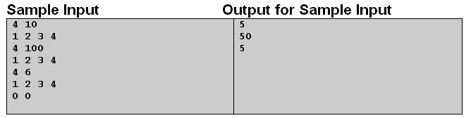
解法：
直接計算，用N x N的矩陣儲存資料，儲存方式如下，(X[]用來儲存輸入的整數)
D[0][0]=X[0]
D[i][j]=D[i-1][j-1] * X[i] + D[i-1][j] (if j≠0 and j<i)
D[i][0]=D[i-1][0] + X[i] (if i ≠0)
D[i][j] = D[i-1][j-1] * X[i] (if i = j ≠0)

最後 S1=D[N-1][0] ,S2=D[N-1][1],…,SN=D[N-1][N-1].

解法範例：
假設 N=4 ，這4個整數為a,b,c,d

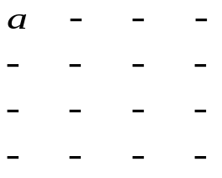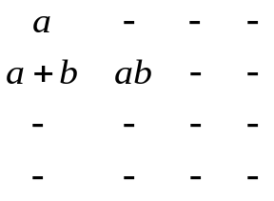
b
→

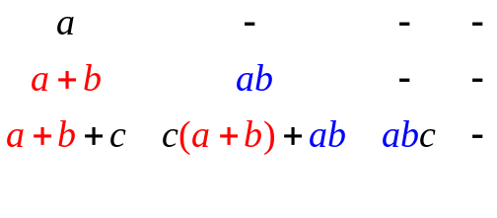
c
→

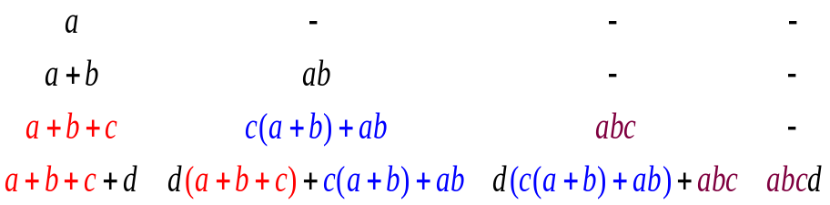
d
→

討論：
(1) 時間複雜度為 O(n2)
(2) 即使輸入的每個整數都不超過1000，也是有overflow的問題，所以每算一次D[i][j]就先mod M在存入矩陣中。
(3) 矩陣的儲存的每筆資料必須是8 Byte 的長整數型態，否則會發生overflow。
另解：
(1)若輸入整數為a,b,c,d，計算(x-a)(x-b)(x-c)(x-d)這多項式的乘積，利用根與係數的關係，
x3的係數為 –(a+b+c+d)
x2的係數為 ab+ab+ad+bc+bd+cd
x 的係數為 –(abc+abd+acd+bcd)
常數項為 abcd

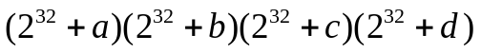(2) 輸入整數為 a,b,c,d，計算
得到結果後，則
32bits
32bits
32bits
32bits
32bits

第二組32bits的值為 a+b+c+d
第三組32bits的值為 ab+ac+ad+bc+bd+cd
第四組32bits的值為 abc+abd+acd+bcd
第五組32bits的值為 abcd
程式：
#include<iostream.h>
#include<stdlib.h>

void main()
{
int i,N,x,k,M,temp,j;
long long **D;
int *S;
int MAX[100000];
x=0;
cin>>N>>M;
while(N!=0&&M!=0){
D=new long long*[N];
S=new int[N];
for(i=0;i<N;i++)
D[i]=new long long[N];

for(i=0;i<N;i++)
cin>>S[i];
D[0][0]=S[0];

for(i=1;i<N;i++){
D[i][0]=(D[i-1][0]+S[i])%M;
for(k=1;k<i;k++){
D[i][k]=(((S[i]*D[i-1][k-1])%M)+D[i-1][k])%M;
}
D[i][k]=(S[i]*D[i-1][k-1])%M;
}

/* for(i=0;i<N;i++){
for(j=0;j<i+1;j++)
cout<<D[i][j]<<'\t';
cout<<endl;
}*/
temp=1;
for(i=0;i<N;i++){
j=D[N-1][i]%M;
if(j>temp)
temp=j;
}
MAX[x++]=temp;
delete S;
for(i=0;i<N;i++)
delete [] D[i];
delete D;
cin>>N>>M;
}
for(i=0;i<x;i++)
cout<<MAX[i]<<endl;
}

